Madrasser som tryckfördelar/
tryckavlastar
Dok.ID: 25918

Revidering i denna version
Rutinen för madrasser som tryckfördelar/tryckavlastar har uppdaterats med information om inspektion och rengöring.

Bakgrund
Inom NU-sjukvården ska alla vårdsängar vara utrustade med tryckfördelande madrass. Standardmadrassen ska vara förebyggande vid trycksår upp till kategori 2. Patienter med trycksår motsvarande kategori 3 eller allvarligare, med hög risk för trycksår eller av annan anledning har behov av avlastande madrass ska erbjudas tryckavlastande/aktiv luftmadrass.
Alla förebyggande madrasser och aktiv-/luftmadrass Opticell (Järven) ägs centralt i NU-sjukvården och organiseras under chefsjuksköterskans ansvar.

Syfte
- Att alla vårdsängar är utrustade med tryckfördelande/ förebyggande madrass.
- Att patient efter riskbedömning och/eller klinisk bedömning vid behov erbjuds en tryckavlastande aktiv-/luftmadrass för att förebygga uppkomst/bidra till läkning av trycksår.

Förebyggande madrasser
I sänghallen på NÄL och Uddevalla sjukhus finns ett lager med förebyggande madrasser. Då madrasser är uttjänta och behöver kasseras kan ny ersättningsmadrass hämtas i sänghallen. I sängbuffert på NÄL och US finns ett antal sängar med aktiva-/luftmadrasser för utlån.

Standardmadrass Optimal 5zon
Optimal 5zon används som förebyggande och som hjälpmedel vid behandling av trycksår till och med kategori 2, samt vid smärtterapi.
Den har 3 års garanti och uppskattad livslängd är 8 år. Höjd 14 cm. Max brukarvikt 180 kg.
Optimal 5zon har tryckutjämnande egenskaper. Är utformad för att ge stöd när man sitter och samtidigt erbjuda god komfort i liggande läge.
Levereras med hygienöverdrag som ”andas” vilket minskar risken för fuktskador på huden. Madrassen placeras så att kuberna ligger närmast patienten.
Madrassen är utformad för att kunna evakuera patienter snabbt. Den har en rem vid varje sida av madrassen. Remmarna ska ligga i för ändamålet avsedd ficka i madrassen.

Standardmadrass Evaq Pro II
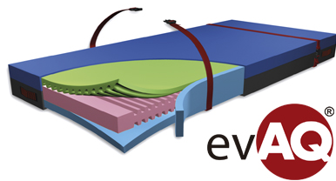
Tryckavlastande skummadrass med evakueringsöverdrag med dragkedja och svetsade sömmar. Madrassen kan användas förebyggande och vid behandling av trycksår upp till och med sårkategori 2 samt vid smärtterapi. Höjd 15cm, max brukarvikt 150kg.
Placera madrassen med trycket uppåt och symbolen för fötter i fotändan av sängen.
Överdraget är utrustat med handtag på madrassens alla sidor. På långsidorna finns även säkerhetsremmar, för stadig fixering av patienten. Dessa ska vara ihopkopplade längs långsidorna, när de inte används.

Aktiva-/luftmadrasser med alternerande och statiska behandlingsfunktioner
Varje vårdavdelning har utifrån uppskattat behov ett antal aktiva-/luftmadrasser som förvaras på vårdavdelningen.

Indikationer för användning av aktiv-/luftmadrass
- Patient som har tryckskada, kategori 1 eller mer, på mer än en sida av kroppen (ex sida och bak).
- Patient som har tryckskada, kategori 1 eller mer och som bara kan ligga på en sida.
- Patient som måste vändas oftare än varannan timma.
- Patient med hög risk att utveckla trycksår enligt riskbedömning för trycksår (Norton skalan) eller klinisk bedömning.
- Patient som har trycksår till kategori 3 eller allvarligare.
- Patient som har aktiv-/luftmadrass i hemmet.

För att tidigt upptäcka behov av aktiv-/luftmadrass eller andra avlastande åtgärder krävs daglig bedömning av patientens hudkostym.
OBS! Aktiv/luftmadrass ersätter INTE lägesändringar. Planerade lägesändringar med vändschema, ska ingå som preventiv/behandlande åtgärd.
OptiCell 4 PRO IsoAir Low-Air-Loss
Leverantör: Järven health care. Leverantör: Gate Rehab Development.
Dynamisk luftfylld tryckavlastande madrass. Dynamiskt tryckavlastande madrass typ ”Low-air-loss”.
Brukarvikt 0-210 kg. Höjd 16 cm. Brukarvikt 20-160 kg. Höjd 18cm.
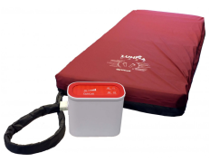

Madrasser med både alternerande och statisk behandlingsfunktion. Förebygger och behandlar trycksår till och med sårkategori 4.
Avståndet mellan madrass och grindens överkant ska vara 22 cm. Vid behov av extra grindförhöjningar, finns dessa att hämta i sänghall på NÄL och US.

Arbetssätt NÄL för att låna säng med aktiv-/luftmadrass
I sängbufferten för aktiv/luftmadrass på NÄL finns det ett lager till utlån om de madrasser man har på avdelningen inte räcker till.
- Vid behov av säng med aktiv-/luftmadrass lägger vårdpersonal en beställning i Columna.
- Transportör/FFSS levererar färdigbäddad utlåningssäng med aktiv-/luftmadrass och tar med sig ersättningssäng tillbaka.
- Vid återlämning beställer vårdpersonal transport i Columna och transportör tar med sig en ersättningssäng till avdelningen.
- Vid fel på säng eller madrass, se rutin för sängreparation.

Arbetssätt US för att låna säng med aktiv-/luftmadrass
I sängbufferten på Uddevalla sjukhus finns det ett lager av aktiva-/luftmadrasser till utlån om de madrasser man har på avdelningen inte räcker till.
- Vid behov av säng med aktiv-luftmadrass kontaktas vaktmästeriet i Uddevalla 010-441 09 52. På kväll, helg och natt kontaktas i stället väktaren 010-435 66 74.
- Personal vid vaktmästeriet levererar obäddad utlåningssäng med aktiv-luftmadrass och tar med sig ersättningssäng tillbaka.
- Efter vårdtid slutstädas säng och madrass på avdelningen antingen av vårdpersonal eller av FFSS på de avdelningar där slutstäd är uppgiftsväxlat.
- Vid återlämning kontaktas vaktmästeriet i Uddevalla och personal från vaktmästeriet tar med sig en ersättningssäng till avdelningen.
- Vid fel på säng eller madrass, se rutin för sängreparation.

Hyra madrasser
Om ni har behov av ytterligare aktiva-/ luftmadrasser och utlåningssängarna med aktiv-/luftmadrass i sängbuffert är slut kan ni lägga en beställning till Care of Sweden för hyra av madrasser.
- Leverans av hyrda enheter som beställs vardag före kl 12 ska kunna levereras följande vardag
- Akutleverans av hyrda enheter ska vara VGR tillhanda inom 4 timmar
- Vid akutleverans, vardagar mellan kl 8-17 tillkommer en kostnad på 300:-
- Vid akutleverans övrig tid (ej vardag 8-17) tillkommer en kostnad på 2 500:-

Val av madrasser
- CuroCell A4 CX20 i storlek 80x200 samt 85x200. Denna madrass är 20 cm hög och tar upp till 250 kg.
- CuroCell A4 CX15 i storlek 80x200 samt 85x200. Denna madrass är 15 cm hög och tar upp till 220 kg. (NU-sjukvården beställer oftast denna i storlek 85*200)

Beställa och avsluta beställning av hyresmadrasser:
- Via marknadsplatsen. Se instruktion på sista sidan
- Vid akutleverans kan man även beställa via telefon: 0771-106 600

Inspektion och rengöring
- Standard madrass och aktiv-/luftmadrass ska inspekteras regelbundet, till exempel i samband med slutstäd, för att upptäcka spill och kroppsvätskor. Inspektion innebär även att öppna dragkedjan och syna madrassöverdragets insida. På de avdelningar som har uppgiftsväxlat inspekterar (FFSS) Förvaltningen stöd och service madrassen i samband med slutstäd. Om skummet i madrassen är kontaminerat ska madrassen kasseras. Lägg kasserad madrass i sänghall på anvisad plats.
- Vid slutstäd ska madrassöverdraget rengöras. Vid stort spill använd rengöringsmedel och vatten avsluta med ytdesinfektionsmedel med tensid, vid mindre spill använd ytdesinfektionsmedel med tensid. Vid kraftig nedsmutsning eller om det finns fläckar som inte går bort ska madrassen läggas i sänghall på anvisad plats för kasserade madrasser.
- Om madrassöverdraget på en aktiv-/luftmadrass är trasigt och fläckar finns på undersidan av madrassöverdraget ska madrassöverdraget bytas ut och personal från FFSS rengör luftmadrassen invändigt. Vid kraftig nedsmutsning kan sängen skickas till leverantör för rekonditionering.
Obs! Insidan av aktiv/luftmadrass behöver inte rengöras vid ett vanligt slutstäd om inte madrassöverdraget är skadat.
- Bedöm standardmadrassens tryckavlastande förmåga genom att känna under madrassen när patienten ligger i sängen: Känns exempelvis bakdelen genom madrassen ska den kasseras.

Instruktion för att beställa och returnera aktiv-/luftmadrass i Marknadsplatsen
- Starta intranätet
- Stöd och tjänster – Inköp och beställningar – Visa allt – Marknadsplatsen
- Logga in i Marknadsplatsen
- Välj ”inköp” i den övre blå listen
- Skriv in ”Care of Sweden” i sökfältet
- Välj ”Hyra av madrasser Care of Sweden” alternativt: ”Retur av hyrmadrasser från Care of Sweden”
- Fyll i valen
- Klicka på ”Köp”
- Klicka på varukorgen, till höger i den blå listen
- Välj fortsätt
- Fyll i fälten enligt nedan
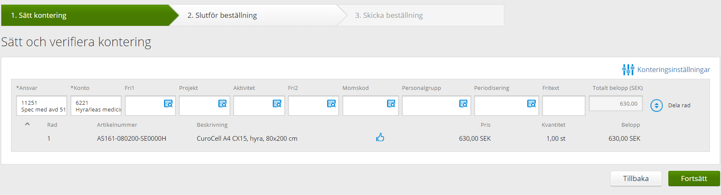
- Klicka på Fortsätt
- Sök fram leveransadressen genom att klicka på förstoringsglaset
- Scrolla ner och välj ”skicka beställning”

